Отчёт о проведённых мероприятиях курса внеурочной деятельности "Моё Оренбуржье" октябрь 2017 г
образовательная организация | класс, кол-во обуч-ся | учитель | тема занятия | коротко о содержании | экскурсии (+2 фото)
МБОУ «Аниховская СОШ» | 4 кл  12 чел | Баловнева З.А. | «Города Оренбуржья. Знакомьтесь - город Орск. Посещение Орского государственного драматического театра им А.С.Пушкина | 14 октября обучающиеся МБОУ «Аниховская СОШ» посетили спектакль «Орского государственного драматического театра им. А.С.Пушкина» «Волшебная ночь или когда оживают игрушки», поставленный в РДК «Целинник». Никого не оставила равнодушной яркая сказка, действие которой происходит в новогоднюю ночь, когда могут происходить чудеса. Дети с удовольствием смотрели спектакль: яркие декорации, костюмы, талантливая игра актёров увлекли настолько, что не хотелось отрывать глаз от сцены. Домой ребята ехали счастливые: им будет что рассказать родителям. | 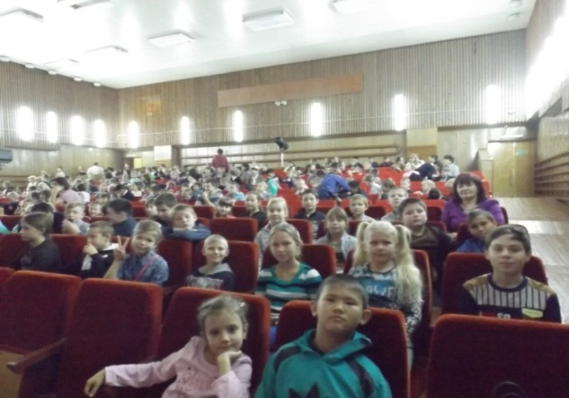  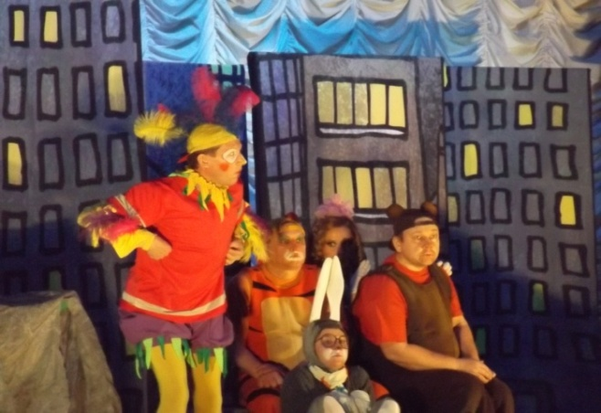  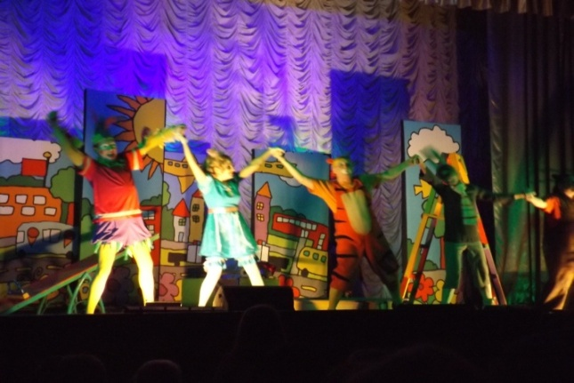
МБОУ «Аниховская СОШ» | 4 кл  12 чел | Баловнева З.А. | «Экскурсия в районный «Народный музей». «История родного края») | 6 октября обучающиеся МБОУ «Аниховская СОШ» посетили «Народный музей» в п.Адамовка. Работниками музея была подготовлена очень интересная беседа о том, как жило Оренбуржье в годы революции. Также ребята много узнали об истории нашего края. Они не только созерцали экспонаты, но и смогли прикоснуться к истории, примерив максхалат, побывав в юрте, избе. | 